7-8 класс. Время выполнения работы 60 минут.

Задание 1
Задания а, б и в – это игра «Четвёртый – лишний». Что в каждом случае лишнее с точки зрения астрономии? Почему?
а) Малая Медведица, Большая Медведица, Орион, Кассиопея.
б) Лев, Телец, Козерог, Дракон.
в) Чёрное море, Белое море, Восточное море, Северное море.
г) В названии какой планеты спряталась греческая буква? Напишите эту букву.
д) День Космических войск России отмечается ежегодно 4 октября. В честь какого события была выбрана эта дата?

Задание 2
Какие космические объекты изображены на фотографиях?
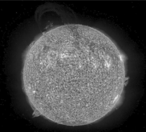
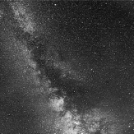
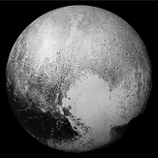
Рисунок 3.1 Рисунок 3.2 Рисунок 3.3

Задание 3
Предположим, что сегодня Луна (для наблюдателя, проживающего в Москве) выглядит так, как показано на №1. Как она будет выглядеть через неделю? Укажите номер правильного рисунка. Поясните свой выбор.
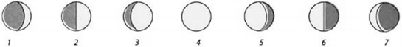

Задание 4
Свет от Солнца достигает Земли за 500 секунд, свет от ближайшей к Солнечной системе звезды Проксима в созвездии Центавра – за 4,22 года. Во сколько раз Проксима дальше Солнца?

9 класс. Время выполнения работы 120 минут.

Задание 1

Задание 1
Задания а, б и в – это игра «Четвёртый – лишний». Что в каждом случае лишнее с точки зрения астрономии? Почему?
а) Лев, Телец, Козерог, Дракон.
б) Нептун, Уран, Плутон, Юпитер.
в) Чёрное море, Белое море, Восточное море, Северное море.
г) Заменив одну букву, превратите планету в государство.
д) Название какого из месяцев года переводится как «десятый»? Какой он по счёту в нашем календаре и почему?

Задание 2 .
Объясните значение астрономических терминов:
- а) гномон;
- б) радиант;
- в) рефрактор;
- г) созвездие;
- д) солнцестояние.

Задание 3
Какие космические тела изображены на фотографиях?
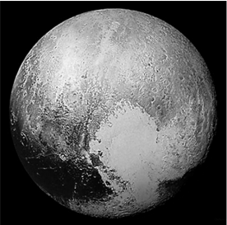
Рисунок 3.1 Рисунок 3.2
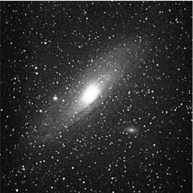

Рисунок 3.3 Рисунок 3.4
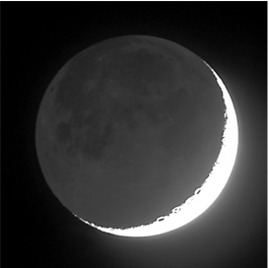
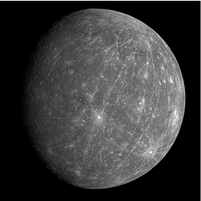

Задание 4
Предположим, что сегодня высота Солнца в полдень в Кейптауне (33о 55′ ю. ш., 18о 29′ в. д.) наибольшая из возможных в течение года. В каком из перечисленных пунктов Солнце сегодня не восходит?
- Анадырь (64⁰ 44′ с. ш., 177⁰ 31′ в. д.);
- Мирный (66⁰ 33′ ю. ш., 93⁰ 00′ в. д.);
- Мурманск (68⁰ 58′ с. ш., 33⁰ 05′ в. д.);
- Рейкьявик (64⁰ 09′ с. ш., 21⁰ 53′ з. д.);
- Стокгольм (59⁰ 20′ с. ш., 18⁰ 04′ в. д.);
- Тикси (71⁰ 38′ с. ш., 128⁰ 52′ в.д.).

Задание 5
Найдите астрономические ошибки в картине советского художника Андрея Соколова «Луна. Следы космонавтов в лунной пыли».
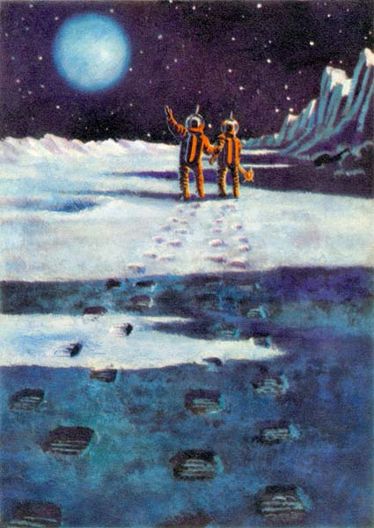
Картина Андрея Соколова «Луна. Следы космонавтов в лунной пыли»

Задание 6
Беседуют будущие конструкторы космических кораблей. Петя мечтает: «Я построю корабль, который за секунду долетит до Луны». Коля: «А я построю корабль, который за час долетит до Марса». Вася: «А я – корабль, который за год долетит до альфы Центавра». Как Вы думаете, какой их этих проектов удастся осуществить? Обоснуйте свой ответ.

10-11 класс. Время выполнения работы 120 минут.
Задание 1
Задача. Сириус (α Большого Пса = - 17$°$) был в верхней кульминации на высоте 10$°$. Чему равна широта места наблюдения?
Задание 2
Космический корабль будущего находится на полпути с Земли к звезде Сириус (α Большого Пса). В каком созвездии космонавты видят Солнце? Считать, что скорость корабля много меньше скорости света.
Задание 3
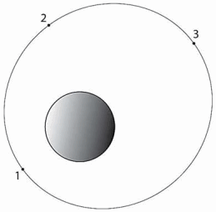
На рисунке показана, с соблюдением пропорций, орбита искусственного спутника Земли. Воспроизведите этот рисунок и дополните его, начертив (в одинаковом масштабе) векторы ускорений спутника в точках 1, 2 и 3.
Подсказка: двигатели спутника выключены.

Задание 4
Ускорение свободного падения на Марсе и на Меркурии примерно одинаковое – 3,7 м/с². Однако Меркурий в 1,4 раза меньше Марса по диаметру. Сравните плотности планет.

Задание 5
Статистика наблюдений полярных сияний показывает, что на широте Москвы (56^{о} с. ш.) они бывают гораздо реже, чем на той же географической широте на юге Канады. Почему?

Задание 6
Каждый год происходит хотя бы одно полное солнечное затмение с полосой полной фазы длиной 10 000 км и шириной 200 км (в среднем). Исходя из этого, оцените, как часто полное затмение происходит в определённом пункте Земли.

Ответы и решения.

7-8 класс. Астрономия. Время выполнения работы 60 минут.

Задание 1
а) Ответ: Орион, т. к. он восходит и заходит, остальные созвездия незаходящие.
Или: Орион виден зимой, остальные созвездия видны в любую ясную ночь.
Вариант ответа «Орион, остальные расположены близко к Полярной звезде» оценивается как правильный.
б) Ответ: Дракон – незодиакальное созвездие среди зодиакальных.
в) Ответ: Восточное море – лунное море среди земных.
г) Ответ: Юпитер π
д) Ответ: 4 октября 1957 года был запущен в космос первый искусственный спутник Земли.
Критерии оценивания: в пунктах а, б, в за каждый правильный ответ – 1 балл, каждое правильное обоснование – 1 балл; в пунктах г, д за полный ответ – 2 балла, частичный – 1 балл.
Максимум за задание – 10 баллов.

Задание 2
Ответы:
- Плутон
- Млечный Путь
- Солнце.
Критерии оценивания: по 1 баллу за каждый правильный ответ.
Максимум за задание – 3 балла.

Задание 3
Ответ: на рисунке № 1 Луна в фазе между новолунием и первой четвертью. Фазы Луны повторяются примерно через месяц. Через неделю пройдёт четверть этого периода, и Луна будет в фазе между первой четвертью и полнолунием. Это рисунок № 3.
Критерии оценивания: за правильный ответ без обоснования – 1 балл; за правильный ответ с использованием периода смены лунных фаз и недели как четвёртой части этого периода или с поясняющим рисунком – 3 балла; за употребление правильных названий фаз – 1 балл.
Максимум за задание – 4 балла.

Задание 4
Ответ: расстояние до Проксимы во столько раз больше расстояния до Солнца, во сколько раз 4,22 года больше, чем 500 с. 4,22 × 365 × 24 × 60 × 60/500 = 266 тыс. раз.

Критерии оценивания
За рациональное решение (без лишних действий), корректный ответ – 4 балла.
По 1 баллу снимается за:
- нерациональность решения;
- вычислительную ошибку;
- превышение точности в ответе.
За правильный ответ без решения – 1 балл.
Максимум за задание – 4 балла.
Всего за работу – 32 балла.

9 класс. Астрономия Время выполнения работы 120 минут.

Задание 1
Задания а, б и в – это игра «Четвёртый – лишний». Что в каждом случае лишнее с точки зрения астрономии? Почему?
а) Дракон – незодиакальное созвездие среди зодиакальных.
б) Плутон – карликовая планета среди планет-гигантов.
в) Восточное море – лунное море среди земных.
г) Уран – Иран.
д) декабрь, двенадцатый месяц; название пришло из латинского языка; в римском календаре первым месяцем года был март.
Критерии оценивания: в пунктах а, б, в по 1 баллу за каждый правильный ответ и по 1 баллу за его обоснование; в пункте г за правильный ответ – 1 балл; в пункте д, в зависимости от полноты ответа, – до 3 баллов.
Максимум за задание – 10 баллов.

Задание 2 .
Ответы:
- а) гномон – вертикальный шест или колонна, позволяющая (по тени) определить высоту Солнца над горизонтом, момент истинного полудня и направление меридиана;
- б) радиант – точка на небесной сфере, кажущаяся, вследствие перспективы, источником метеоров (откуда как бы вылетают «падающие звёзды»);
- в) рефрактор – тип телескопа с линзовым объективом;
- г) созвездие – участок небесной сферы в пределах установленных границ
Ответ типа «группа звёзд» или «рисунок из звёзд» является неверным.
- д) солнцестояние (летнее или зимнее) – момент времени, когда Солнце достигает самого северного или самого южного положения на эклиптике.
Критерии оценивания: по 2 балла за правильное (хотя бы своими словами) объяснение значения каждого термина.
Максимум за задание – 10 баллов.

Задание 3
Ответы:
- карликовая планета Плутон;
- галактика Туманность Андромеды (М31);
- планета Меркурий;
- Луна в растущей фазе, виден пепельный свет.
Критерии оценивания: по 2 балла за каждый правильный ответ; в пункте г за упоминание пепельного света – дополнительно 2 балла.
Максимум за задание – 10 баллов.

Задание 4
Ответ: Кейптаун находится в Южном полушарии, южнее тропика. Самая большая полуденная высота Солнца там бывает в день зимнего солнцестояния (21–22 декабря). В эту дату полярная ночь бывает в пунктах, расположенных севернее Северного полярного круга (66⁰ 34′ с. ш.). Таких пунктов в списке два: Мурманск и Тикси.
Критерии оценивания: за правильный ответ с полным обоснованием – 10 баллов; в случае, если ответ обоснован, но правильно указан только один из пунктов – 7 баллов; за определение даты, в которую происходит действие задачи, – 3 балла; за упоминание полярного круга и полярной ночи – 2 балла.
Максимум за задание – 10 баллов.

Задание 5
Ответ: в картине допущено несколько астрономических ошибок.
- Во-первых, у Земли не показана фаза. Судя по теням от скал и космонавтов, Солнце светит с правой стороны и расположено довольно высоко над горизонтом. Поэтому земной шар тоже должен быть освещён справа сверху и иметь вид серпа или полудиска.
- Во-вторых, видимый диаметр Земли существенно преувеличен. Земля больше Луны по диаметру примерно в три с половиной раза, поэтому Земля в лунном небе должна быть всего в три с половиной раза крупнее Луны в земном небе.
- В-третьих, у Луны нет атмосферы, поэтому внутри теней, куда не попадает свет Солнца, должно быть совершенно темно, не видно никаких деталей.
Критерии оценивания: по 1 баллу за обнаружение каждой из ошибок; 2 балла за правильное обоснование ответа (хотя бы одного из трёх пунктов).
Максимум за задание –9 баллов.

Задание 6
Решение: наибольшая скорость, возможная в природе, – это скорость света в вакууме, которая составляет 300 тыс. км/с. Расстояние до Луны – около 400 тыс. км – свет преодолевает за 4/3 с. Расстояние до альфы Центавра – примерно за 4 года. Поэтому проекты Пети и Васи заведомо неосуществимы.
Расстояние между Марсом и Землёй в среднем противостоянии – 0,5 а. е. (из справочной таблицы). Чтобы преодолеть такое расстояние за час, корабль должен пролетать примерно 1,25 млн км в минуту или 21 тыс. км в секунду.
Это гораздо меньше скорости света, поэтому проект Коли, возможно, будет осуществлён.
Участник может воспользоваться известным ему расстоянием между Землёй и Марсом в великом противостоянии – 57 млн км. В этом случае получается примерно 1 млн км в минуту, или 16 тыс. км в секунду.
Критерии оценивания: за правильный ответ без обоснования или с неверным обоснованием – 1 балл; за указание на скорость света как на предельную – 2 балла; а правильный расчёт времени, за которое свет распространяется 2 от Земли до Луны и до альфы Центавра – 2 балла; за правильный расчёт времени, за которое свет распространяется от Земли до Марса, с учётом его конфигурации – 5 балла.
Максимум за задание – 10 баллов.
Всего за работу – 59 баллов.

10-11 класс.

Задание 1

Дано: Решение:
δ= ${-17}^{°}$ склонение Сириуса дано в условиях задачи. Из формулы
h$={10}^{°}h=90°-φ+δ$находим, что широта
$φ=90°-h+δ$.
φ=?$φ=90°-10°-17°=63°$
Ответ: $φ=63°$
Критерии оценивания:
за правильный ответ с развернутым решением – 10 баллов;
за правильно выбранную формулу - 5 баллов;
(Примечание: ошибка в математических расетах минус 1 балл)
Максимально - 10 баллов.

Задание 2
Сириус – одна из ближайших к Солнечной системе звёзд. На полпути к ней видимое расположение на небесной сфере большинства звёзд практически не изменится, поэтому можно ориентироваться по привычным нам созвездиям. Искажением формы созвездий из-за релятивистских эффектов, по условию, можно пренебречь.
Найдём на карте Сириус и определим его координаты: прямое восхождение 6h 40m, склонение –17°. Космонавты увидят Солнце в противоположном направлении: прямое восхождение 18h 40m, склонение +17°. По карте определим, что эта точка находится в созвездии Геркулеса.

Критерии оценивания:
- за правильный ответ с полным обоснованием – 1- баллов;
- за правильный ответ без записи координат противоположной точки (на основе чертежа небесной сферы или по аналогии с географическими координатами) – 8 баллов;
- за правильный ответ с интуитивным обоснованием типа «нашёл на карте противоположную точку» – 5 баллов;
- за правильный ответ без обоснования –2 балл.
Максимум за задание – 10 баллов.

Задание 3

Движение спутника происходит под действием одной силы – силы тяжести (орбита спутника является достаточно высокой, атмосфера на такой высоте отсутствует). Поэтому вектор ускорения во всех точках траектории должен быть направлен к центру Земли. Модуль ускорения обратно пропорционален квадрату расстояния до центра Земли. Т. к. расстояния в точках 1, 2 и 3 относятся как 1: 1,5 : 2, то длины векторов ускорений на чертеже должны относиться как 4 : 16/9 : 1.

Критерии оценивания:
- за рассмотрение действующих на спутник сил – 3 балла;
- за правильное направление векторов в точках 1 и 3, приблизительное отображение соотношения длин векторов – 2 балла;
- за правильное направление вектора в точке 2 – 2 балла;
- за точное отображение соотношения длин векторов с использованием закона всемирного тяготения – 3 балла.
Максимум за задание – 10 баллов.

Задание 4
Ускорение свободного падения на поверхности планеты зависит от её массы и радиуса: g = GM/R². Так как ускорения одинаковы, M₁/R₁² = M₂/R₂².
Массу планеты можно выразить через радиус и среднюю плотность: М = 4πR³ρ/3. После подстановки массы в предыдущее равенство получаем ρ₁R₁ = ρ₂R₂. Следовательно, плотность Меркурия больше плотности Марса в 1,4 раза.

Критерии оценивания:
- за правильный ответ, рациональное решение – 10 баллов;
- за правильный ответ, нерациональное решение – 6 баллов;
- за запись формул для ускорения свободного падения и массы (с использованием объёма шара) – по 3 балла.
Максимум за задание – 10 баллов.

Задание 5
Полярные сияния – результат взаимодействия солнечного ветра с магнитным полем Земли. Магнитные полюса Земли не совпадают с географическими. Арктический магнитный полюс располагается в Западном полушарии. Москва расположена значительно дальше от магнитного полюса, чем южные области Канады.

Критерии оценивания:
- за правильный ответ с полным обоснованием – 10 баллов;
- за указание на связь полярных сияний с магнитным полем Земли и солнечным ветром – 5 баллов;
- за указание на несовпадение магнитных полюсов с географическими – 2 баллов.
Максимум за задание – 10 баллов;

Задание 6
Площадь полосы полной фазы – 10 000 км × 200 км = 2 · 10⁶ кв. км. Площадь земной поверхности 4 × 3,14 × (6400 км)² = 514 · 10⁶ кв. км. Разделив второе на первое, получим 257. Если считать, что затмения во всех точках Земли равновероятны, то через конкретный пункт полоса полной фазы проходит в среднем один раз за 257 лет. С учётом оценочного характера задачи корректный ответ – раз в 200–300 лет.

Критерии оценивания:
- за полное решение с корректным ответом – 10 баллов;
- за превышение точности, вычислительную ошибку и отсутствие указания на одинаковую вероятность затмений снимается по 2 балла;
- расчёт площади полосы полной фазы и площади земной поверхности оценивается в 3 балла.
Максимум за задание – 10 баллов;
Всего за работу – 60 баллов.

